SCHEDA ISCRIZIONE

CENTRO ESTIVO COMUNE DI FOLLO

**Per necessità di fatturazione, i DATI GENITORE* devono coincidere con il nominativo di chi effettua il pagamento**

*DATI GENITORE

|  |  |
| --- | --- |
| NOME |  |
| COGNOME |  |
| COMUNE DI RESIDENZA |  |
| INDIRIZZO |  |
| C0DICE FISCALE |  |
| NUMERO DI TELEFONO |  |
| INDIRIZZO MAIL |  |

DATI FIGLIO/A

|  |  |
| --- | --- |
| NOME |  |
| COGNOME |  |
| LUOGO E DATA DI NASCITA |  |
| CODICE FISCALE |  |

PERIODO DI FREQUENZA

|  |  |
| --- | --- |
|  | Lunedì 4 / venerdì 8 |
|  | Lunedì 11 / venerdì 15 |
|  | Lunedì 18 / venerdì 22 |
|  | Lunedì 25 / venerdì 29 |

INFO UTILI:

* L’invio di tale modulo ha validità come iscrizione al servizio
* Al momento dell’invio non è richiesto nessun pagamento
* **Costo settimanale del** **servizio** da saldare entro 1 LUGLIO

**€ 25,00** con contributo del comune e richiesta dei voucher Filse* di regione Liguria (in attesa della pubblicazione ufficiale dei moduli che forniremo in seguito e dei requisiti per farne richiesta)

* * documenti necessari alla richiesta voucher: Isee in corso di validità, copia documento dell’intestatario Isee da inviare al momento dell’iscrizione
* Calendario con attività giornaliere verrà consegnato il primo giorno del centro estivo, lunedì 4 luglio, all’orario di ingresso, con specifiche e dettagli

DATI PER PAGAMENTO

|  |  |
| --- | --- |
| BONIFICO BANCARIO IBAN | IT 63 Y 0617 5497 2000 0000 5101 80 |

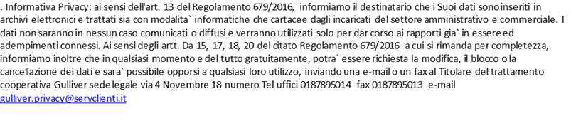

CONTATTI Daniela 334 38 64 859

INDIRIZZO MAIL per invio moduli [gulliver.territoriale@servclienti.it](mailto:gulliver.territoriale@servclienti.it)